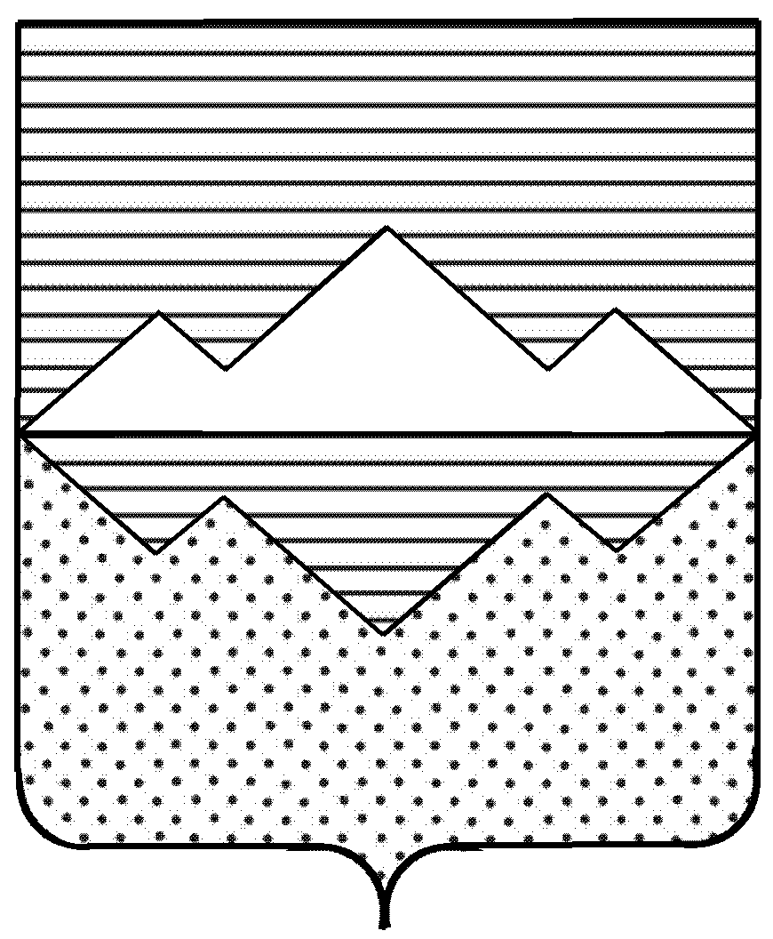
СОБРАНИЕ ДЕПУТАТОВ
САТКИНСКОГО МУНИЦИПАЛЬНОГО РАЙОНА
ЧЕЛЯБИНСКОЙ ОБЛАСТИ

РЕШЕНИЕ
________________________________________________________

от 27 февраля 2018 года № 308/37
г. Сатка

О созыве 38-го заседания Собрания депутатов
Саткинского муниципального района

СОБРАНИЕ ДЕПУТАТОВ САТКИНСКОГО МУНИЦИПАЛЬНОГО РАЙОНА РЕШАЕТ:

1. Созвать 38 заседание Собрания депутатов Саткинского муниципального района 28 марта 2018 года в 10.00 ч. в зале заседаний администрации Саткинского муниципального района.

2. Вынести на рассмотрение депутатов:

2.1. «Об экологической обстановке в Саткинском муниципальном районе».
Докладчик: Первый заместитель Главы Саткинского муниципального района – Баранов Павел Андреевич

2.2. «О внесении изменений в решение Собрания депутатов Саткинского муниципального района №623/59 от 09.12.2009 г. «О создании Управления жилищно-коммунального хозяйства администрации Саткинского муниципального района»
Докладчик: Первый заместитель Главы Саткинского муниципального района – Баранов Павел Андреевич

2.3. «О созыве 39-го заседания Собрания депутатов Саткинского муниципального района».
Докладчик: Председатель Собрания депутатов Саткинского муниципального района – Бурматов Николай Павлович

Председатель Собрания депутатов
Саткинского муниципального района Н.П. Бурматов

